БУ ВО «Тотемский центр ППМСП»

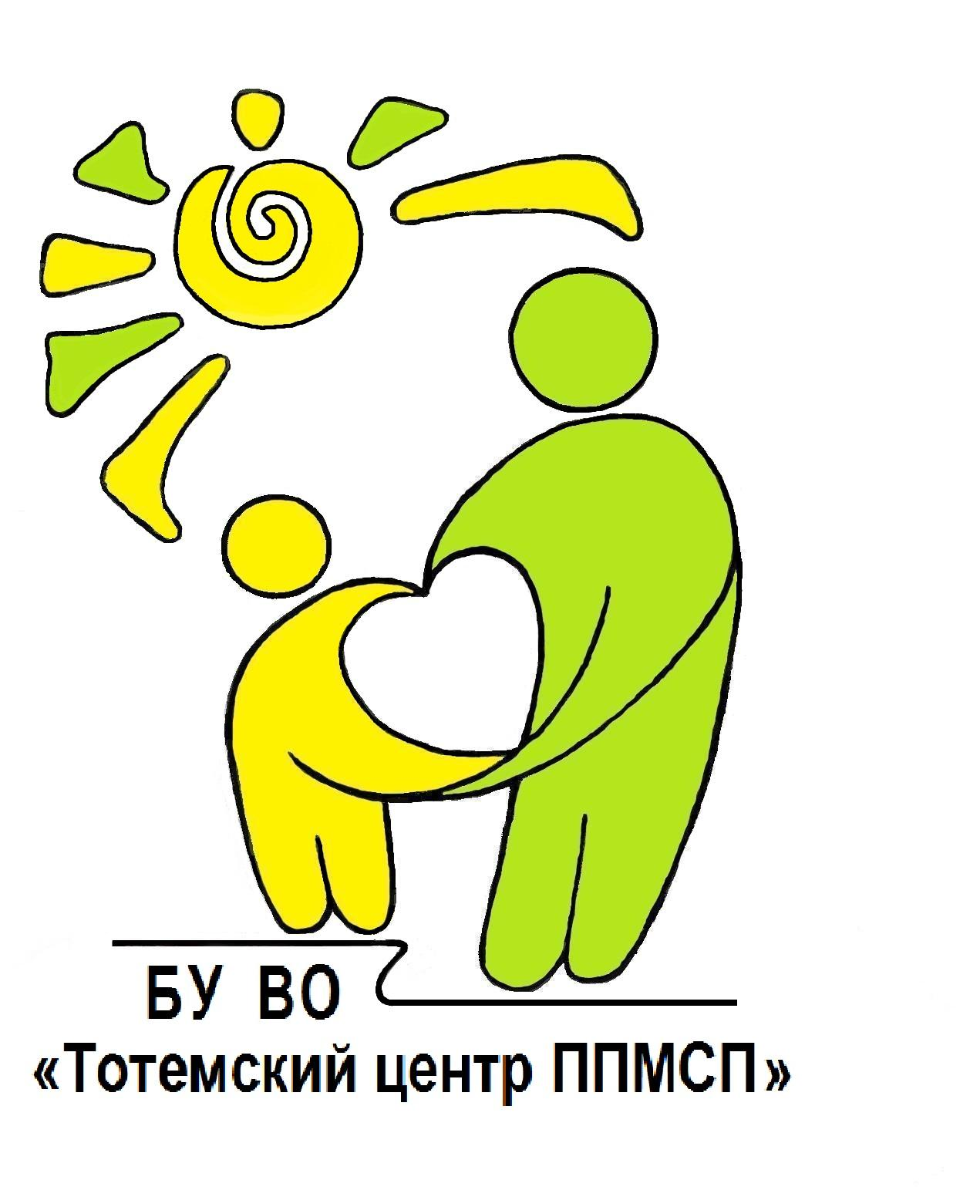

МЕТОДИЧЕСКОЕ РУКОВОДСТВО

Руководителям образовательных учреждений
для организации взаимодействия в 2025 году с Бюджетным учреждение Вологодской области «Тотемский центр
психолого-педагогической, медицинской и социальной помощи»

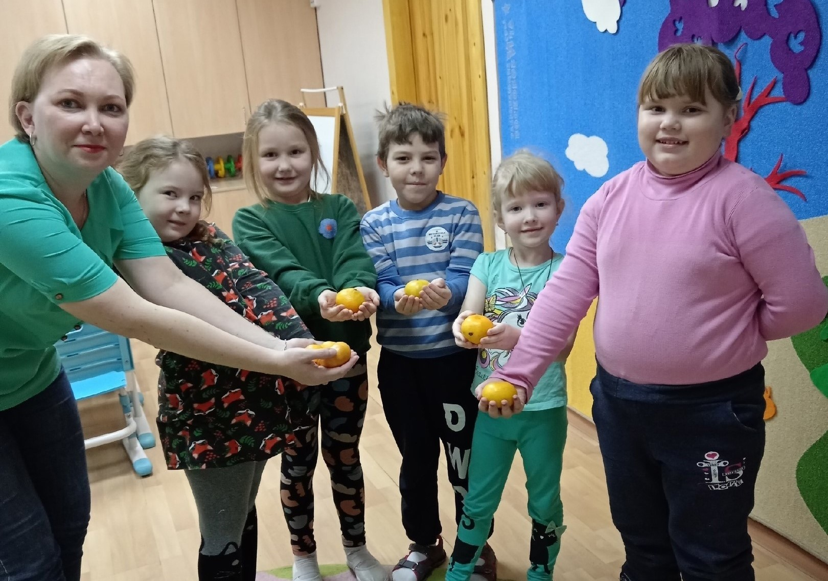
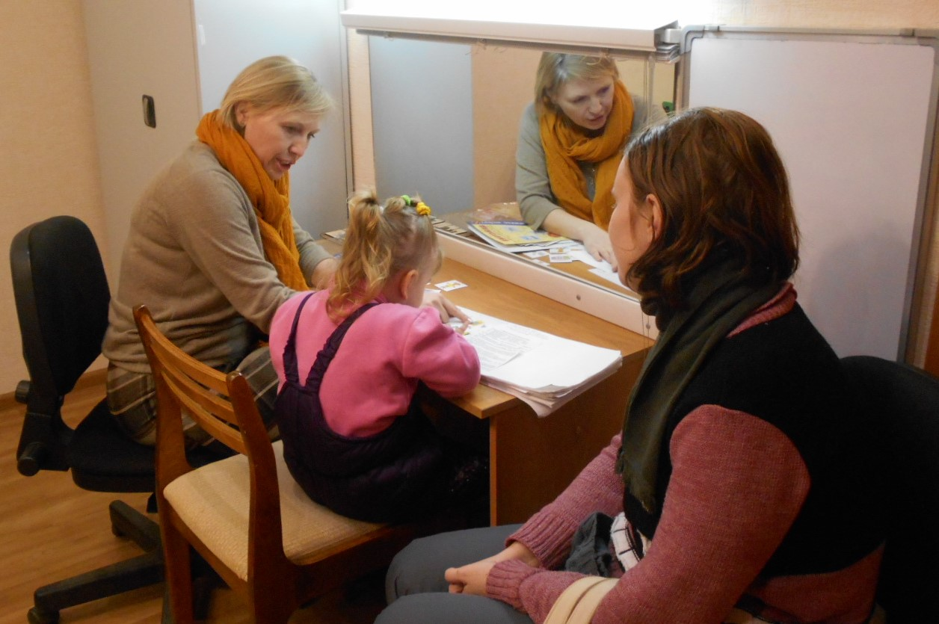
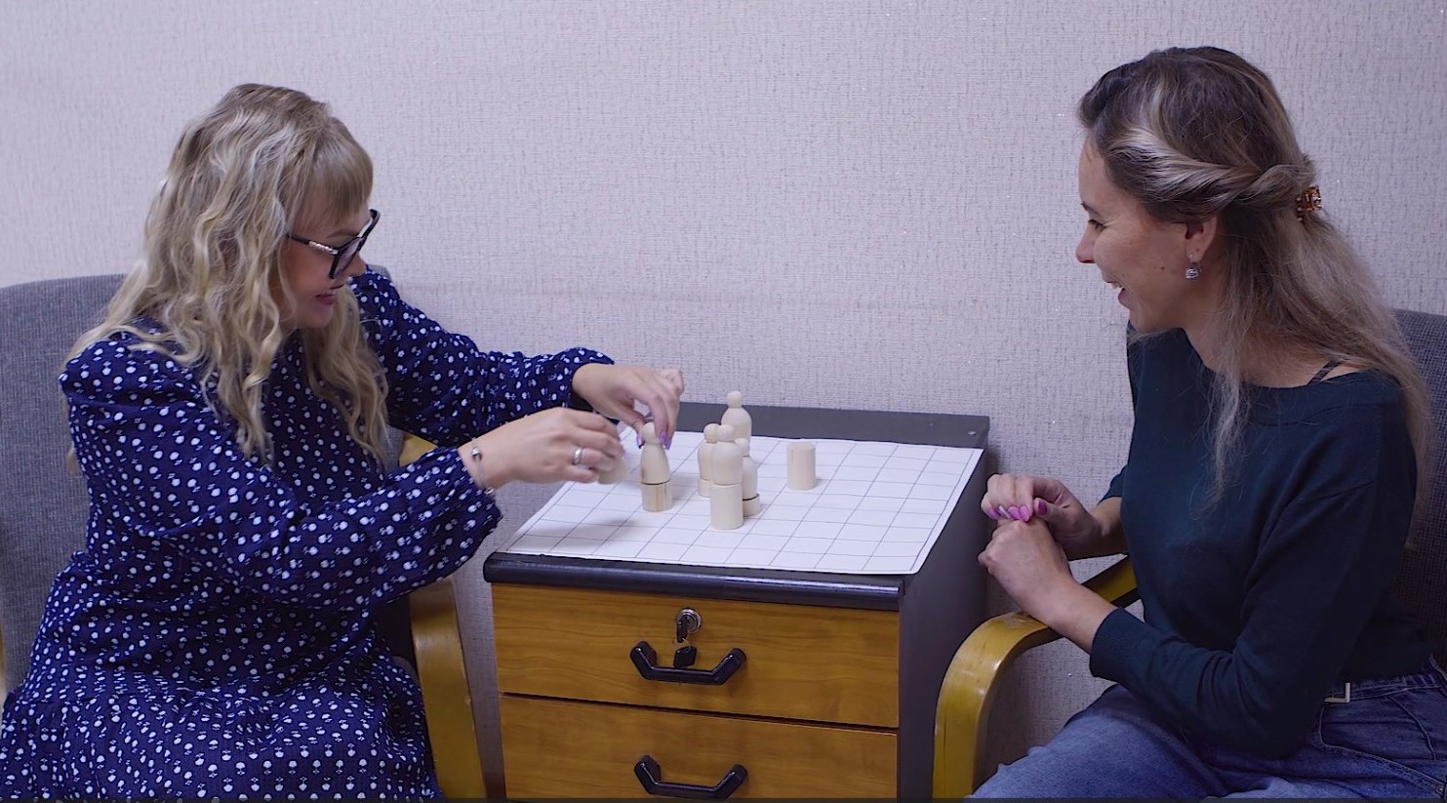
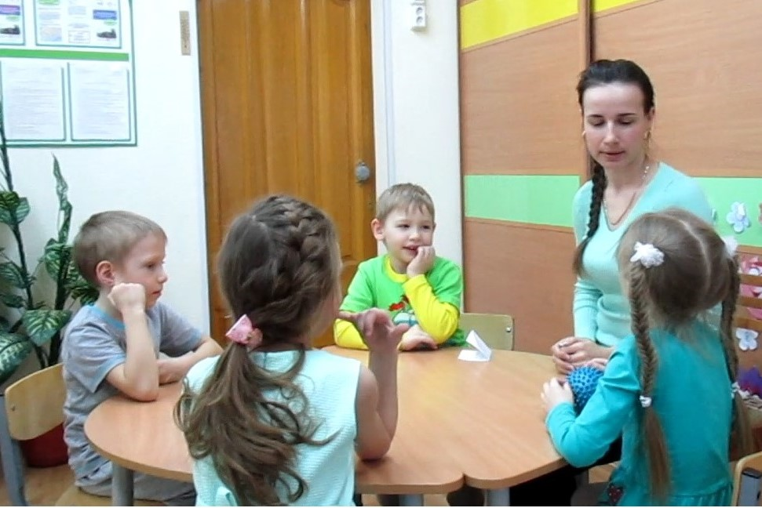

г. Тотьма
2025 год

Данное методическое руководство раскрывает возможности взаимодействия организаций, осуществляющих образовательную деятельность, с Бюджетным учреждение Вологодской области «Тотемский центр психолого-педагогической, медицинской и социальной помощи» в решении вопросов обучения и воспитания детей с проблемами школьной и социальной адаптации, профилактики недостатков в физическом и (или) психическом развитии и (или) отклонений в поведении детей.

Составитель: директор БУ ВО «Тотемский центр ППМСП» - Кремлёв Александр Александрович

1. Общие сведения о БУ ВО «Тотемский центр ППМСП»

- БУ ВО «Тотемский центр ППМСП» создано для решения следующих целей и задач:
- оказание психолого-педагогической, медицинской и социальной помощи детям, испытывающим трудности в освоении основных общеобразовательных программ, развитии и социальной адаптации;
- оказание помощи организациям, осуществляющим образовательную деятельность, по вопросам реализации основных общеобразовательных программ, обучения и воспитания обучающихся;
- осуществление функций психолого-медико-педагогической комиссии;
- взаимодействие с учреждениями медико-социальной экспертизы по проведению мероприятий, предусмотренных индивидуальной программой реабилитации или абилитации инвалида;
- предоставление образовательных услуг по реализации дополнительных общеобразовательных программ – дополнительных общеразвивающих программ социально-педагогической направленности для детей.

- За БУ ВО «Тотемский центр ППМСП» закреплены следующие муниципальные образования: Тотемский, Верховажский, Бабушкинский, Тарногский муниципальные округа.
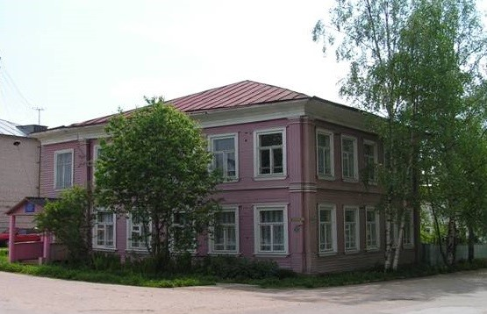
- Место нахождения БУ ВО «Тотемский центр ППМСП»: 161300, Вологодская обл. г. Тотьма, ул. Клочихина, 2;
e-mail: gutzpmss@yandex.ru; сайт: http://www.tzpmss.edu35.ru; группа Вконтакте: БУ ВО «Тотемский центр ППМСП»; телефон/факс:(8-1739) 2-31-05(директор), (8-1739) 2-15-17(регистратура);

- В учреждение организованы и работают:
- Территориальная психолого-медико-педагогическая комиссия Вологодской области №3 (обследование, проводимое ПМПК, осуществляется в соответствии с приказом Департамента образования Вологодской области от 16.09.2016 года №26966 «Об утверждении Порядка работы Центральной и Территориальных психолого-медико-педагогических комиссий Вологодской области» и графиком проведения ПМПК);
- Межрайонные методические объединения педагогов-психологов, учителей-логопедов.
- В учреждении работают специалисты: педагоги-психологи, учителя-логопеды, социальный педагог, учитель-дефектолог, врач-психиатр.
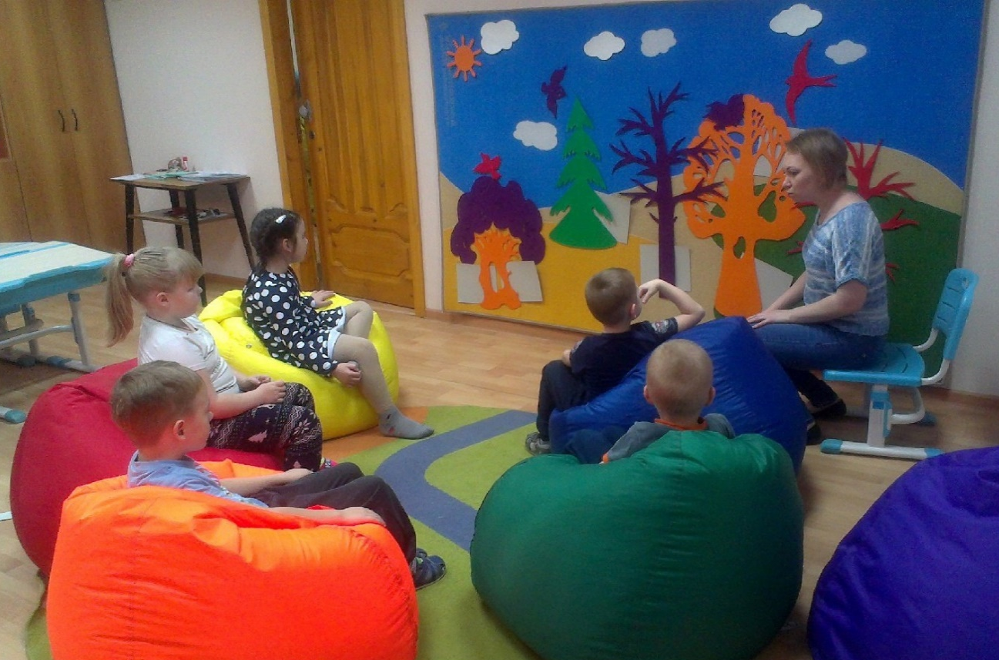
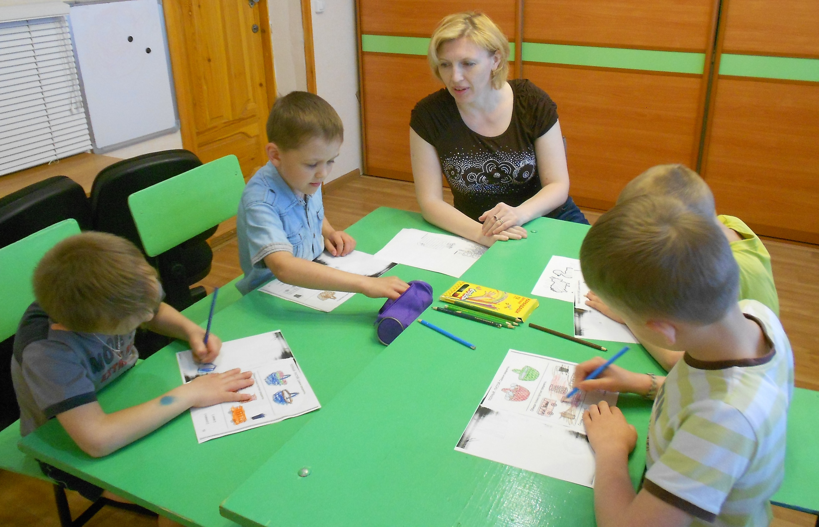
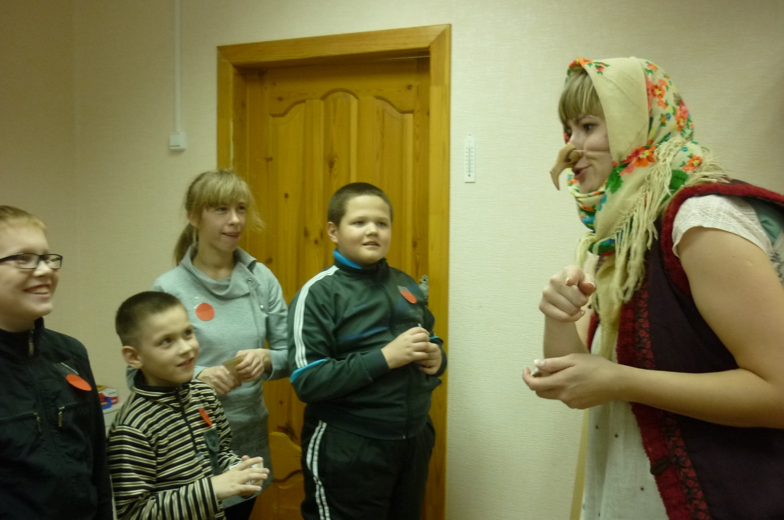
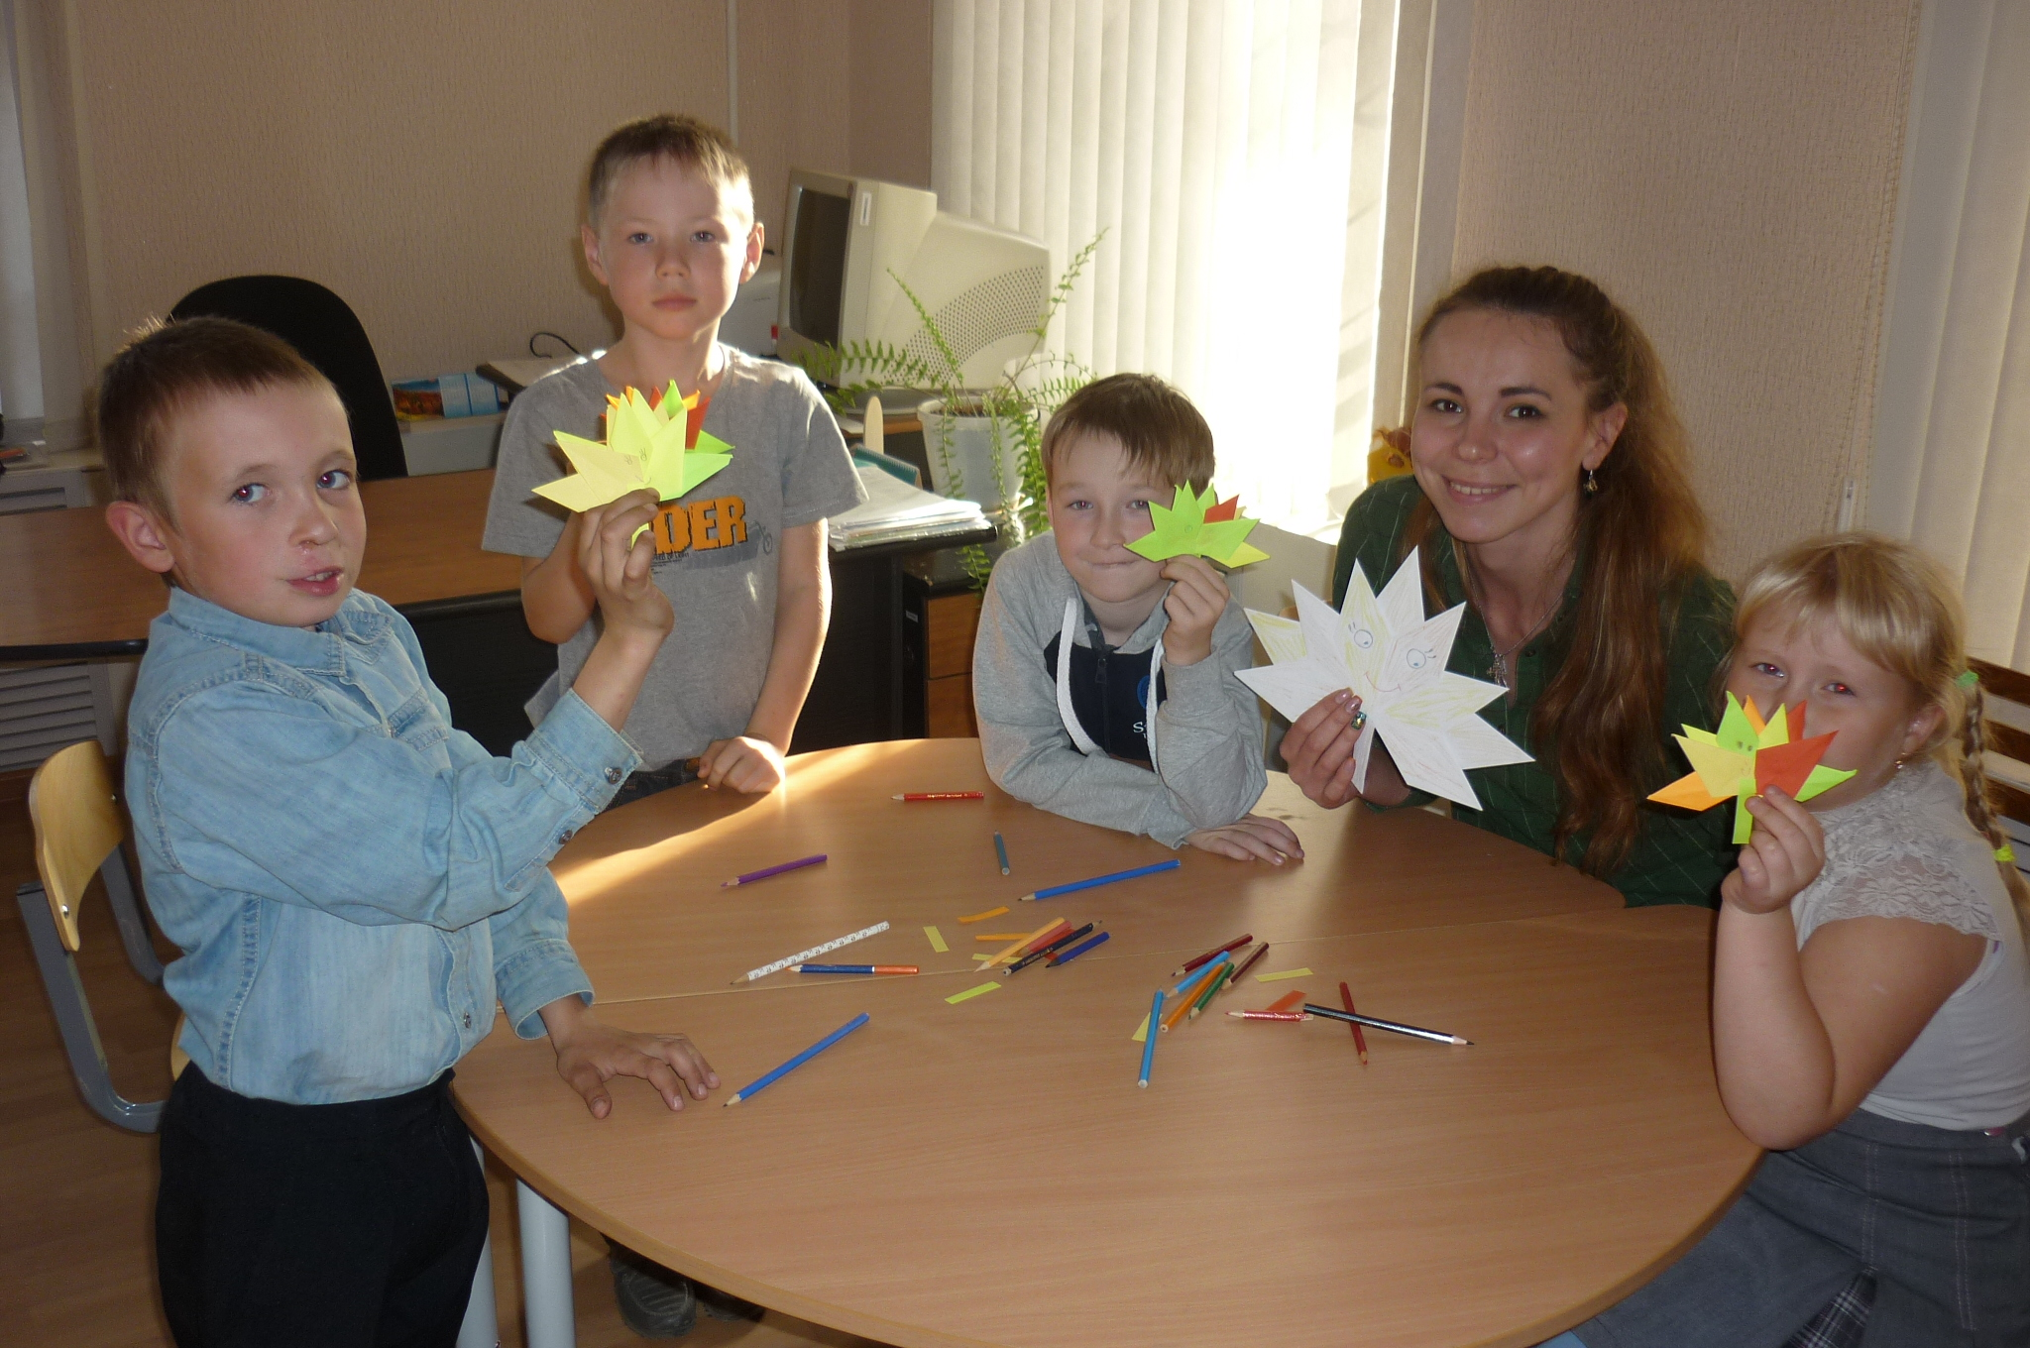

Модель
БУ ВО «Тотемский центр ППМСП»

БУ ВО «Тотемский центр ППМСП»

Служба ППМСП помощи обучающимся
Отдел образовательной деятельности и иных видов деятельности, не являющихся основными
Служба методического обеспечения образовательной деятельности
Территориальная психолого-медико-педагогическая комиссия Вологодской области №3
Служба ранней помощи

- Проведение комплексного психолого-медико-педагогического обследования детей;
- Подготовка по результатам обследования рекомендаций;
- Оказание консультативной помощи;
- Оказание федеральным учреждениям медико-социальной экспертизы содействия в разработке ИПР;
- Осуществление учета данных о детях;
- Участие в организации информационно-просветительской работы с населением.

- Обучение по дополнительным общеобразовательным программам – дополнительным общеразвивающим программам социально-педагогической направленности для детей;
- Групповые и индивидуальные общеразвивающие занятия с детьми;
- Углубленная диагностика;
- Групповые и индивидуальные занятия по самопознанию, саморегуляции, самоорганизации и др.
(перечень и стоимость платных услуг см. на стр. 18)
- Оказание помощи организациям, осуществляющим образовательную деятельность;
- Мониторинг эффективности оказываемой организациями, осуществляющими образовательную деятельность, психолого-педагогической, медицинской и социальной помощи детям;
- Оказание методической помощи организациям, осуществляющим образовательную деятельность.

- Психолого-педагогическое консультирование обучающихся, их родителей (законных представителей) и педагогических работников;
- Коррекционно-развивающая, компенсирующая и логопедическая помощь обучающимся;
- Психолого-медико-педагогическое обследование детей.

- Психолого-педагогическое консультирование обучающихся, их родителей (законных представителей) и педагогических работников;
- Коррекционно-развивающая, компенсирующая и логопедическая помощь обучающимся;
- Психолого-медико-педагогическое обследование детей;
- Профилактика возникновения отклонений в физическом и психическом развитии детей.

Обучающиеся, родители, педагогические работники образовательных организаций

Государственные услуги, оказываемые учреждением в 2025 году:
- Психолого-медико-педагогическое обследование детей. Показатель, характеризующий условия (формы) оказания государственной услуги: в центре психолого-педагогической, медицинской и социальной помощи. Вид деятельности: дошкольное образование.
- Психолого-медико-педагогическое обследование детей. Показатель, характеризующий условия (формы) оказания государственной услуги: в центре психолого-педагогической, медицинской и социальной помощи. Вид деятельности: начальное общее образование.
- Психолого-медико-педагогическое обследование детей. Показатель, характеризующий условия (формы) оказания государственной услуги: в центре психолого-педагогической, медицинской и социальной помощи. Вид деятельности: основное общее образование.
- Психолого-медико-педагогическое обследование детей. Показатель, характеризующий условия (формы) оказания государственной услуги: в центре психолого-педагогической, медицинской и социальной помощи. Вид деятельности: среднее общее образование.
- Психолого-медико-педагогическое обследование детей. Показатель, характеризующий условия (формы) оказания государственной услуги: в организации, осуществляющей образовательную деятельность (*- за исключением обучающихся образовательных организаций, функционирующих на территории города Тотьмы). Вид деятельности: дошкольное образование.
- Психолого-медико-педагогическое обследование детей. Показатель, характеризующий условия (формы) оказания государственной услуги: в организации, осуществляющей образовательную деятельность (*- за исключением обучающихся образовательных организаций, функционирующих на территории города Тотьмы). Вид деятельности: начальное общее образование).
- Психолого-медико-педагогическое обследование детей. Показатель, характеризующий условия (формы) оказания государственной услуги: в организации, осуществляющей образовательную деятельность (*- за исключением обучающихся образовательных организаций, функционирующих на территории города Тотьмы). Вид деятельности: основное общее образование).
- Психолого-педагогическое консультирование обучающихся, родителей (законных представителей) и педагогических работников. Показатель, характеризующий условия (формы) оказания государственной услуги: в центре психолого-педагогической, медицинской и социальной помощи. Вид деятельности: дошкольное образование.
- Психолого-педагогическое консультирование обучающихся, родителей (законных представителей) и педагогических работников. Показатель, характеризующий условия (формы) оказания государственной услуги: в центре психолого-педагогической, медицинской и социальной помощи. Вид деятельности: начальное общее образование.
- Психолого-педагогическое консультирование обучающихся, родителей (законных представителей) и педагогических работников. Показатель, характеризующий условия (формы) оказания государственной услуги: в центре психолого-педагогической, медицинской и социальной помощи. Вид деятельности: основное общее образование.
- Психолого-педагогическое консультирование обучающихся, родителей (законных представителей) и педагогических работников. Показатель, характеризующий условия (формы) оказания государственной услуги: в центре психолого-педагогической, медицинской и социальной помощи. Вид деятельности: среднее общее образование.
- Психолого-педагогическое консультирование обучающихся, родителей (законных представителей) и педагогических работников. Показатель, характеризующий условия (формы) оказания государственной услуги: в организации, осуществляющей образовательную деятельность (*- за исключением обучающихся образовательных организаций, функционирующих на территории города Тотьмы). Вид деятельности: дошкольное образование.
- Психолого-педагогическое консультирование обучающихся, родителей (законных представителей) и педагогических работников. Показатель, характеризующий условия (формы) оказания государственной услуги: в организации, осуществляющей образовательную деятельность (*- за исключением обучающихся образовательных организаций, функционирующих на территории города Тотьмы). Вид деятельности: начальное общее образование)
- Психолого-педагогическое консультирование обучающихся, родителей (законных представителей) и педагогических работников. Показатель, характеризующий условия (формы) оказания государственной услуги: в организации, осуществляющей образовательную деятельность (*- за исключением обучающихся образовательных организаций, функционирующих на территории города Тотьмы). Вид деятельности: основное общее образование).
- Коррекционно-развивающая, компенсирующая и логопедическая помощь обучающимся. Показатель, характеризующий условия (формы) оказания государственной услуги: в центре психолого-педагогической, медицинской и социальной помощи. Вид деятельности: дошкольное образование.
- Коррекционно-развивающая, компенсирующая и логопедическая помощь обучающимся. Показатель, характеризующий условия (формы) оказания государственной услуги: в центре психолого-педагогической, медицинской и социальной помощи. Вид деятельности: начальное общее образование.
- Коррекционно-развивающая, компенсирующая и логопедическая помощь обучающимся. Показатель, характеризующий условия (формы) оказания государственной услуги: в центре психолого-педагогической, медицинской и социальной помощи. Вид деятельности: основное общее образование.

- Дополнительные сведения о БУ ВО «Тотемский центр ППМСП»
- БУ ВО «Тотемский центр ППМСП» создано в декабре 1999 года;
- У 100% специалистов опыт работы по профессии в учреждениях образования и здравоохранения составляет более 5 лет;
- Все 100% специалистов педагогического профиля БУ ВО «Тотемский центр ППМСП» имеют высшее профессиональное образование;
- У 83% специалистов (основных работников) БУ ВО «Тотемский центр ППМСП» имеется высшая квалификационная категория;
- Все используемые диагностические методики специалистами в работе имеют типографское исполнение и рекомендации к использованию различными научно-методическими структурами системы образования;
- Контроль работы БУ ВО «Тотемский центр ППМСП» осуществляет управление реализации государственной политики в сфере общего, дополнительного образования и воспитания детей Министерства образования Вологодской области (т.88172 23-01-02), а также каждый из участников образовательного процесса, может выразить своё мнение о работе БУ ВО «Тотемский центр ППМСП» в Книге отзывов и предложений или в Книге жалоб и предложений;
- С 2015 года учреждение оказывает платные дополнительные услуги (см (перечень и стоимость платных услуг см. на стр. 18):
- Учреждение оказывает платные образовательные услуги по реализации дополнительных общеобразовательных программ – дополнительных общеразвивающих программ социально-педагогической направленности для детей.

Мы приглашаем Вас к сотрудничеству в рамках любой из описанных форм работы!

2. Алгоритм взаимодействия образовательной организации с БУ ВО «Тотемский центр ППМСП»
Оформление образовательной организацией заявки на проведение работ (Приложение 3) и передача заявки в БУ ВО «Тотемский центр ППМСП» (по почте, лично, по электронной почте в отсканированном варианте с подписью руководителя) *

Оформление образовательной организацией заявки на проведение работ (Приложение 3) и передача заявки в БУ ВО «Тотемский центр ППМСП» (по почте, лично, по электронной почте в отсканированном варианте с подписью руководителя) *

Информирование БУ ВО «Тотемский центр ППМСП» образовательной организации о приёме заявки и предварительных планах по её исполнению, сроках реализации (по электронной почте)

Составление БУ ВО «Тотемский центр ППМСП» Плана проведения работ и утверждение его директором **

Направление в образовательную организацию БУ ВО «Тотемский центр ППМСП» Плана проведения работ до 20 числа предшествующего месяца (адресату от которого получена заявка и который включён в План проводимых работ)***

Образовательная организация (инициатором запроса) собирает письменное согласие от родителей на оказание ребёнку психолого-педагогической помощи. Если согласия получены ранее и переданы в БУ ВО «Тотемский центр ППМСП», то повторно собирать их нет необходимости.

Образовательная организация (инициатором запроса) организует явки детей и их родителей, педагогов, согласно поданной заявке

Поведение работ специалистами БУ ВО «Тотемский центр ППМСП» в соответствии с Планом работы оформление в течение двух недель результатов проводимых работ специалистами БУ ВО «Тотемский центр ППМСП» и направление их инициаторам заявки (например, результатов диагностического обследования)

*- предпочтительным сроком подачи заявки является период до 20 августа
**- направление заявки не предполагает обязательного исполнения работ, если они не включены в План работы учреждения. Включение заявки в график работы зависит от ряда факторов: временя подачи заявки, количества клиентов, заявленных на получение услуги.
***- при наличии адреса электронной почты.

3. Перечень услуг БУ ВО «Тотемский центр ППМСП» и условия их получения

3.1. Коррекционно-развивающая, компенсирующая и логопедическая помощь обучающимся.

Условия, при которых может быть оказана коррекционно-развивающая помощь:
- Наличие у обучающегося направления от специалистов БУ ВО «Тотемский центр ППМСП» или рекомендаций психолого-медико-педагогической комиссии;
- Наличие согласия родителя на коррекционно-развивающие занятия;
- Наличие мест в БУ ВО «Тотемский центр ППМСП» (при отсутствии мест коррекционно-развивающие занятия специалисты могут оказывать в рамках платной деятельности).

Возраст  обучающихся | Направленность коррекционно-развивающих и компенсирующих занятий | Ожидаемые результаты | Условия проведения
Дошкольники | Формирование произвольной регуляции деятельности | - умения следовать социальным правилам и ролям;  - способность к концентрации и устойчивости внимания;  - понимание и соблюдение элементарных правил поведения. | Занятия могут реализовываться в индивидуальной и групповой форме проведения
Дошкольники | Формирование навыков межличностного взаимодействия детей со сверстниками и взрослыми | - сформированность социальных навыков: освоение различных способов разрешения конфликтных ситуаций, умений договариваться, устанавливать новые контакты; социально приемлемое выражение собственных переживаний;  - положительного отношения ребёнка к себе и окружающим.
Дошкольники | Коррекция личностных реакций, обусловленных эмоциональными нарушениями (слабоволие, капризы, упрямство, негативизм, страхи, агрессивность) | - положительного отношения к себе и другим людям;  - понимание и соблюдение элементарных моральных норм и правил поведения;  - коммуникативная компетентность (распознавание эмоциональных переживаний и состояний окружающих, социально приемлемое выражение собственных переживаний).
Дошкольники | Развитие элементарных математических представлений | - сформированность ряда познавательных умений;  - сформированность элементарных математических представлений.
Дошкольники | Ознакомление с окружающим миром и развитие речи | - сформированность основных представлений о себе и об окружающей действительности;  - проявление интереса к миру, желание узнать новое.
Дошкольники | Развитие речи | 3-4 года. Развитие понимания речи, развитие звуковой культуры речи, развитие пассивного и активного словаря, формирование умения вслушиваться в речь, развитие понимания простых предложений, формирование разговорной речи
Дошкольники |  | 4-6 лет. Повышение качества произношения звуков, обогащение словаря, улучшение различения звуков на слух, определения наличия заданного звука в составе слова, развитие связной речи и речевого общения. Обучение дошкольников элементам грамоты
Дошкольники | Развитие познавательных способностей | - активизация познавательных интересов;  - сформированность ряда познавательных умений;  - когнитивная готовность к обучению в общеобразовательном учреждении типа, соответствующего потенциалу ребёнка.
Младший школьный | Формирование коммуникативных навыков | - сформированность социальных навыков: освоение различных способов разрешения конфликтных ситуаций, умений договариваться, соблюдать очерёдность, устанавливать новые контакты;  - положительное отношение к себе и другим людям.
Младший школьный | Развитие способности планировать свои действия и контролировать их (или формирование навыка планирования и контроля деятельности) | - способность управлять своим поведением и планировать свои действия.
Младший школьный | Коррекция личностных реакций, обусловленных эмоциональными нарушениями (упрямство, негативизм, страхи, агрессивность) | - формирование положительного отношения к себе и другим людям;  - понимание и соблюдение элементарных моральных норм и правил поведения;  - коммуникативная компетентность (распознавание эмоциональных переживаний и состояний окружающих, социально приемлемое выражение собственных переживаний).
Младший школьный | Повышение адаптационных возможностей первоклассников | - положительная самооценка (уверенность в себе);  - владение средствами и способами анализа своего поведения и поведения других людей;  - формирование произвольности;  - сформированность навыков конструктивного общения;  - стремление к достижению успехов в учебной деятельности;  - положительное психоэмоциональное состояние.
Младший школьный | Коррекция письменной речи | - формирование направленности внимания на звуковую сторону речи;  - восполнение пробелов в формировании фонематических процессов;  - уточнение первоначальных представлений о звукобуквенном, слоговом составе слова;  - постановка и дифференцировка всех звуков;  - уточнение и активизация словарного запаса, конструкции простого предложения (с необходимым распространением);  - введение необходимых на данном этапе слов-терминов.
Младший школьный | Развитие познавательных способностей | - успешное обучение ребёнка в общеобразовательном учреждении типа, соответствующего его возможностям;  - формирования основных приемов мыслительной деятельности: анализа, синтеза, сравнения, обобщения, классификации, умение выделять главное, доказывать и опровергать, делать выводы;  - активизация познавательных интересов.
Подростковый | Формирование жизненно важных навыков, позволяющих снизить риск приобщения детей к употреблению психоактивных веществ (табака, алкоголя, наркотиков) | - знание негативных для здоровья последствий употребления психоактивных веществ;  - устойчивость к социальному давлению;  - способность к совладанию с кризисными ситуациями;  - ответственное отношение к своему здоровью;  - стремление к достижению позитивных жизненных целей.
Подростковый | Коррекция социально нежелательного поведения | - ориентация на социально желательное поведение;  - навыки и умения, позволяющие отказаться от социально нежелательного поведения;  - уменьшение проявлений дезадаптивного поведения, состояния;  - способность к самопознанию, саморазвитию и самореализации;  - стремление к достижению позитивных жизненных целей;
Подростковый | Коррекция письменной речи | - формирование направленности внимания на звуковую сторону речи;  - восполнение пробелов в формировании фонематических процессов;  - уточнение первоначальных представлений о звукобуквенном, слоговом составе слова;  - постановка и дифференцировка всех звуков;  - уточнение и активизация словарного запаса, конструкции простого предложения (с необходимым распространением);  - введение необходимых на данном этапе слов-терминов.
Подростковый | Развитие познавательных способностей | - успешное обучение ребёнка в общеобразовательном учреждении типа, соответствующего его возможностям;  - формирования основных приемов мыслительной деятельности: анализа, синтеза, обобщения, умение выделять главное и т.п.;  - активизация познавательных интересов.
Подростковый | Содействие детям в выборе образовательного маршрута, профессиональной ориентации | - формирование адекватной стратегии выбора профессии;  - психологическая готовность к совершению осознанного профессионального выбора с учётом индивидуальных особенностей;
Старший школьный | Развитие личностных особенностей | - овладение социально-психологическими знаниями;  - стремление к достижению позитивных жизненных целей;  - способность к саморазвитию и самореализации, адекватно и наиболее полно познавать себя и других;  - владение навыками эффективного общения;  - уверенность в себе.
Старший школьный | Формирование у обучающихся осознанного профессионального намерения | - психологическая готовность к совершению осознанного профессионального выбора с учётом индивидуальных особенностей;  - компетентность в области планирования карьеры.

3.2. Психолого-медико-педагогическое обследование детей в центре психолого-педагогической, медицинской и социальной помощи и психолого-медико-педагогическое обследование детей в организациях, осуществляющих образовательную деятельность (*- за исключением обучающихся образовательных организаций, функционирующих на территории города Тотьмы).
Условия, при которых может состояться диагностическое обследование (условия обследование в Территориальной психолого-медико-педагогическая комиссия Вологодской области №3 регулируются приказом Департамента образования Вологодской области от 16.09.2016 года №26966 «Об утверждении Порядка работы Центральной и Территориальных психолого-медико-педагогических комиссий Вологодской области»):
- наличие заявки на проведение обследования в БУ ВО «Тотемский центр ППМСП» от организации, осуществляющей образовательную деятельность (образец Приложение 3);
- наличие согласий родителей на оказание психолого-педагогической и социальной помощи (Приложение 1);
- наличие согласий родителей на обработку персональных данных БУ ВО «Тотемский центр ППМСП» (Приложение 4).

№ | Вид (характер, направленность) диагностического исследования | Возрастной диапазон применения | Возможности методик, назначение | Форма  проведения | Время  проведения | Примечание
1 | Диагностика школьной адаптации | 7-16 лет | Позволяет выявить компонент риска школьной дезадаптации – эмоциональное состояние ребёнка в связи с учебным процессом | индивидуальная/  групповая | 45-50 мин
2 | Диагностика развития мышления у дошкольников и школьников | 3-18 лет | Позволяет оценить мыслительные способности детей и школьников | индивидуальная | 20-40 мин.
3 | Диагностика уровня интеллектуальных способностей первоклассников (МЭДИС) | 6-7 лет | Позволяет оценить мыслительные способности первоклассников | индивидуальная/  групповая | 20-25 мин.
4 | Диагностика определения умственного развития детей младшего школьного возраста | 7-9 лет | Позволяет оценить мыслительные способности младших школьников | индивидуальная/  групповая | 25-30 мин.
5 | Исследование межличностных отношений | 3-18 лет | Позволяют оценить существующие отношения между ребёнком и окружающими взрослыми, между детьми. | индивидуальная/  групповая | 20-40 мин.
6 | Диагностика уровня умственного развития младших подростков (ГИТ) | 10-12 лет | Позволяет оценить уровень умственного развития младших подростков, обнаружить причины неуспеваемости, обусловленные низкими умственными способностями | групповая | 45-50 мин
7 | Диагностика особенностей личности человека | 8-18 лет | Позволяет оценить личностные особенности человека (эмоциональная устойчивость — неустойчивость, доминантность — подчиненность, беспечность — озабоченность и т.п.) с целью учета личностных особенностей в процессе обучения и воспитания | индивидуальная/  групповая | 45-50 мин
8 | Выявление степени тревожности ребёнка | 4-12 лет | Позволяет оценить степень тревожности ребёнка по отношению к ряду жизненных ситуаций | индивидуальная | 20-25 мин.
9 | Диагностика умственных способностей школьника (ШТУР) | 12-15 лет | Позволяет оценить основные компоненты понятийного мышления, а также зону ближайшего развития и ведущий учебный профиль | индивидуальная /  групповая | 30-50 мин.
10 | Диагностика готовности к школьному обучению и адаптации первоклассников | 6-8 лет | Позволяет оценить степень готовности ребёнка к обучению в школе, выявить его индивидуально-психологические особенности, личностный потенциал обучения, адаптационные возможности | индивидуальная/  групповая | 45-80 мин.
11 | Диагностика готовности ко второй ступени обучения и адаптация младших подростков | 10-12 лет | Позволяет оценить степень готовности ребёнка к обучению в среднем звене школы, а также определить уровень адаптации | индивидуальная/  групповая | 45-90 мин.
12 | Диагностика личностных отклонений подросткового возраста | 11-18 лет | Позволяет определить особенности личности и поведения подростка, наличия у него акцентуаций, склонности к агрессивному поведению, склонности к различным видам девиантного поведения. | индивидуальная/  групповая | 30-50 мин.
13 | Мониторинг детей 6-7 лет на предмет психологической готовности к началу школьного обучения (2 исследования: в начале и в конце учебного года) | 6-7 лет | Позволяет оценить динамику изменений у детей актуального уровня развития высших психических функций, мотивации к обучению в школе. Даёт возможность оценить результаты работы образовательного учреждения в части психологической подготовки детей к началу регулярного обучения в школе, психологическую готовность ребёнка к началу регулярного обучения в школе | индивидуальная/  групповая | 2 диагностических исследования по 30 мин.
14 | Диагностическое обследование детей на предмет психологической готовности к началу школьного обучения | 6-7 лет | Позволяет оценить психологическую готовность ребёнка к началу регулярного обучения в школе | индивидуальная/  групповая | 30 мин.
15 | Мониторинг динамики развития обучающихся по адаптированным образовательным программам | 7-18 лет | Позволяет отследить динамику развития высших психических функций учащихся | индивидуальная/  групповая | 50-60 мин
16 | Диагностическое обследование познавательного развития детей раннего и дошкольного возраста | 2-6 лет | Позволяет определить уровень познавательного развития детей раннего и дошкольного возраста (уровень развития восприятия, внимания, мышления, речи, ручной моторики), обнаружить отклонения и определить стратегию коррекционного воздействия | индивидуальная | 15-20 мин.
17 | Диагностика копинг - стратегий подростков | 11-16 | Позволяет выявить и оценить преобладающие способы совладания с жизненными трудностями у подростков. | индивидуальная/  групповая | 20-40 мин.
18 | Диагностическое обследование письменной речи детей школьного возраста | 7-11 лет | Позволяет выявить наличие специфических ошибок письма, не связанных с правилами орфографии | индивидуальная/  групповая | 20-40 мин.
19 | Диагностическое обследование речевого развития детей дошкольного возраста | 3-6 лет | Позволяет оценить сформированность устной речи детей дошкольного возраста | индивидуальная | 20-40 мин.
20 | Диагностика устной речи первоклассников | 7-8 лет | Позволяет оценить сформированность устной речи детей младшего школьного возраста | индивидуальная | 20-40 мин.
21 | Диагностика навыков чтения и письма | 7 -11 лет | Позволяет провести проверку сформированности элементарных навыков чтения и письма, влияющих на успешность начала обучения в школе | индивидуальная/  групповая | 20-40 мин.
22 | Диагностика развития связной речи у дошкольников | 6-7 лет | Позволяет оценить сформированность связной речи детей дошкольного возраста | индивидуальная | 20-40 мин.
23 | Диагностика выявления уровня сформированости лексики у детей дошкольного возраста | 6-7 лет | Позволяет оценить сформированность пассивного и активного словаря у детей дошкольного возраста | индивидуальная | 20-40 мин.
24 | Диагностика умственного развития учащихся (ТУРП) | 9-12 лет | Предназначен для:  - контроля эффективности школьного обучения в рамках внедрения ФГОС;  - выявления особенностей умственного развития школьника;  - определения характера коррекционной работы | индивидуальная | До 60 минут
25 | Диагностика сформированности профессиональных интересов, склонностей и профессионально-значимых черт характера | 13-15 лет  (8 класс) | Позволяет оценить интересы и склонности учащихся к различным сферам профессиональной деятельности, определить наличие черт характера, влияющих на выбор профессии | индивидуальная/  групповая | 45-50 мин
26 | Комплексная диагностика «Профиль-класс» | 14-17 лет  (9 класс) | Позволяет произвести отбор в профильные классы, а также оценить преобладающий тип мышления учащихся, их интересы и склонности | индивидуальная/  групповая | 45-50 мин
27 | Активизирующая профориентационная диагностика | 15-17 лет  (10 класс) | Позволяет оценить готовность учащихся к выбору профессии, соотнести имеющиеся у них профессионально-важные качества с интересующими группами профессий | индивидуальная/  групповая | 45-50 мин
28 | Диагностика готовности к выбору профессии | 16-18 лет  (11 класс) | Позволяет оценить адекватность мотивов выбора профессии и определить готовность к совершению выбора | индивидуальная/  групповая | 30-40 мин
29 | Компьютерная профориентационная диагностика | 14-18 лет | Позволяет оценить профессиональные предпочтения и склонности | индивидуальная/  групповая | 30-50 мин.
30 | Диагностика конструктивной деятельности | 5-10 лет | Позволяет выявить недостаточность развития пространственного анализа и синтеза | индивидуальная | 30-40 мин
31 | Диагностика выявления суицидального риска детей и подростков | 12-17 лет | Позволяет определить уровень сформированности суицидальных намерений у детей, способы преодоления трудных жизненных ситуаций (копинг-стратегий) для предупреждения попыток самоубийства. | индивидуальная/  групповая | 30-40 мин
32 | Диагностика склонности к отклоняющемуся поведению | 12-17 лет | Позволяет оценить готовность (склонность) личности к реализации отдельных форм отклоняющегося поведения: правонарушительного, агрессивного, суицидального, зависимого и т.д. | индивидуальная/  групповая | 30-40 мин
33 | Диагностика выявления риска возникновения компьютерной и игровой зависимости | 12-17 лет | Позволяет выявить предрасположенность к возникновению компьютерной и (или) игровой зависимости | индивидуальная/  групповая | 30-40 мин
34 | Методика экспресс-диагностики суицидального риска «Сигнал» | 16 лет и старше | Предназначена для экспресс-оценки риска суицидального поведения. Позволяет отличить готовность к истинно суицидальному поведению от поведения демонстративно-шантажного и самоповреждающего | индивидуальная | 7-10 минут
35 | Методика оценки уровня развития детей в возрасте от 2 месяцев до 3 лет 6 месяцев (KID-R/RCDI – 2000) | от 2 месяцев до 3 лет 6 месяцев | Позволяет оценить уровень развития детей раннего возраста | индивидуальная | 60 минут
36 | Тест Люшера | С 5 лет | Позволяет выявлять «трудных» детей, лиц с неустойчивой психикой, сформировать представление о причинах трудностей и конфликтов у несовершеннолетнего | индивидуальная | 7-20 минут (в зависимости от варианта)

3.3. Психолого-педагогическое консультирование обучающихся, их родителей (законных представителей) и педагогических работников в центре психолого-педагогической, медицинской и социальной помощи и психолого-педагогическое консультирование обучающихся, их родителей (законных представителей) и педагогических работников в организации, осуществляющей образовательную деятельность (*- за исключением обучающихся образовательных организаций, функционирующих на территории города Тотьмы).

Условия, при которых может состояться индивидуальное консультирование:
- наличие согласия на оказание психолого-педагогической и социальной помощи (консультирование детей осуществляется на основании заявления или согласия в письменной форме их родителей (законных представителей) (Приложение 1);
- наличие документа, удостоверяющего личность родителя (законного представителя), педагога, несовершеннолетнего (старше 14 лет);
- наличие медицинской карты ребёнка (форма № 026/у (желательна для консультирования всеми специалистами);
- педагогическая характеристика на ребенка из учреждения, в котором он обучается (находится), заверенная администрацией учреждения (желательна для консультирования врачом - психиатром).

№ | Проблемные области
1. Консультирование детей по вопросам:
 | - жизненной стратегии, выбора профессии с учетом индивидуальных особенностей и состояния здоровья;
 | - нарушения взаимоотношений со сверстниками, конфликты в школьном коллективе;
 | - нарушения взаимоотношений с родителями;
 | и т.п.
2. Консультирование родителей по вопросам:
 | - зависимого поведения детей и подростков;
 | - застенчивости и стеснительности ребёнка, сложности установления контакта со сверстниками или взрослыми;
 | - упрямства и капризности ребёнка, попыток всегда настоять на своём, отказов от выполнения просьб и требований;
 | - агрессивности, тревожности, страхов ребёнка;
 | - трудностей развития детско-родительских отношений;
 | - развития речи детей (возрастные нормативы и преодоление недостатков произношения звуков)
 | и т.п.
3. Консультирование работников образовательных учреждений, других организаций по вопросам:
 | - организации психолого-педагогической помощи детям с ограниченными возможностями здоровья;
 | - планирования профессиональных действий в сложных случаях педагогической практики;
 | - по вопросам профилактики аддиктивного, суицидального поведения несовершеннолетних, предупреждению жестокого обращения с детьми, формированию безопасного поведения в интернет-пространстве
 | - создание специальных образовательных условий для детей с ОВЗ в условиях реализации ФГОС для обучающихся с ОВЗ;
 | - особенности построения индивидуальных учебных планов и адаптированных образовательных программ для детей с ОВЗ;
 | - особенности психолого-педагогического сопровождения ребенка с ОВЗ в условиях реализации ФГОС для обучающихся с ОВЗ;
 | - особенности построения специальной программы развития ребенка с ОВЗ в условиях реализации ФГОС для обучающихся с ОВЗ;
 | - особенности построения адаптированной основной общеобразовательной программы для детей с тяжелыми нарушениями речи дошкольного возраста в условиях реализации ФГОС
 | и т.п.

Условия, при которых специалисты БУ ВО «Тотемский центр ППМСП» могут осуществить групповое консультирование по заявке ОО:
- наличие договора с ОО;
- наличие заявки от ОО (образец Приложение 3).
- наличие согласия родителей на оказание психолого-педагогической и социальной помощи, если работа проводится с детьми (Приложение 1);

№ | Направление | Проблемная область | Время | Примечание
1 | Коррекция поведения | - Неуверенное поведение детей  - Агрессивное поведение детей  - Конфликтное поведение детей  - Суицидальное поведение детей  - Опасное поведение детей в Интернет - пространстве  - Вредные привычки детей дошкольного и младшего школьного возраста  - Зависимое поведение детей (табакокурение, токсикомания, злоупотребление алкоголем и др.) | 1-1,5 часа | Для педагогов и родителей, воспитывающих детей с проблемами в поведении
2 | Коррекция социальных умений | - Умение вступать в контакт  - Умение поддерживать желательные и прекращать нежелательные отношения  - Умение выступать на публике | 1,5 - 2 часа | Для детей, педагогов и родителей, воспитывающих детей с проблемами в поведении
3 | Коррекция нарушений в развитии | - Задержка психического развития  - Общее недоразвитие речи  - Фонетико-фонематическое недоразвитие  - Дислалия  - Дисграфия  - Дислексия  - Дискалькулия  - Гиперактивное расстройство с дефицитом внимания | 2 часа | Для педагогов и родителей, воспитывающих детей с проблемами в развитии
4 | Коррекция эмоциональных состояний | - Страхи, тревожность  - Депрессия  - Гнев  - Горе, потеря значимых близких  - Помощь пострадавшим от насилия | 1,5 - 2 часа | - Для детей, испытывающих эмоциональные проблемы;  - Педагогов и родителей, воспитывающих детей с эмоциональными проблемами
5 | Коррекция сложных, сочетанных и специфических нарушений и расстройств | - Пограничные расстройства личности  - Аутистические расстройства  - Психолого-педагогические следствия соматических заболеваний  - Психолого-педагогические следствия поражения ОДА (ДЦП)  - Психолого-педагогические следствия нарушения слуха и речи  - Психолого-педагогические следствия нарушений зрения | 1,5 - 2 часа | Для педагогов и родителей, воспитывающих детей с проблемами в развитии
6 | Психолого-медико-социальное сопровождение образовательного процесса | - Подготовка к школе (дошкольному учреждению)  - Коррекция (формирование) общеучебных умений и навыков  - Развитие учебной мотивации;  - Профилактика школьной неуспешности;  - Совершенствование психологического климата в классе;  - Работа с последствиями переживания учебного стресса;  - Психологическая подготовка к ОРЭ и ЕГЭ в экзаменационный период;  - Создание специальных образовательных условий для детей с ОВЗ в условиях реализации ФГОС для обучающихся с ОВЗ;  - Особенности построения индивидуальных учебных планов и адаптированных образовательных программ для детей с ОВЗ;  - Особенности психолого-педагогического сопровождения ребенка с ОВЗ в условиях реализации ФГОС для обучающихся с ОВЗ. | 1 - 1,5 часа | Для педагогов и родителей, воспитывающих детей с трудностями социальной адаптации
7 | Работа с семьёй | - Жестокое обращение с детьми  - Коррекция стиля воспитания  - Коррекция отношений между сиблингами | 1-1,5 часа | Для родителей, воспитывающих детей с трудностями социальной адаптации

4. Правила оказания платных дополнительных услуг в БУ ВО «Тотемский центр ППМСП» и условия их получения.

4.1. Перечень видов деятельности, приносящих доход
4.1.1.Основные виды деятельности, приносящие доход:
- коррекционно-развивающая, компенсирующая и логопедическая помощь обучающимся;
- оказание помощи организациям, осуществляющим образовательную деятельность, по вопросам реализации основных общеобразовательных программ, обучения и воспитания обучающихся, в том числе осуществление психолого-педагогического сопровождения реализации основных общеобразовательных программ;
- оказание методической помощи организациям, осуществляющим образовательную деятельность, включая помощь в разработке образовательных программ, индивидуальных учебных планов, выборе оптимальных методов обучения и воспитания обучающихся, испытывающих трудности в освоении основных общеобразовательных программ, выявление и устранение потенциальных препятствий к обучению.
4.1.2. Иные виды деятельности, не являющиеся основными:
- групповые и индивидуальные общеразвивающие занятия с детьми, направленные на их общее психофизическое, психоэмоциональное, познавательное, речевое развитие и подготовку к школе;
- групповые и индивидуальные занятия по самопознанию, саморегуляции, самоорганизации;
- углубленная диагностика (психологическая, психолого-педагогическая, медицинская, социальная и иная) и заключение по результатам диагностики;
- методическая (психолого-педагогическая) помощь организациям, не осуществляющим образовательную деятельность;
- конкурсы социально-педагогической направленности для детей, родителей (законных представителей), педагогических работников;
проведение мероприятий в рамках грантов;
- тиражирование, копирование и верстка документов, материалов;
- передача в установленном порядке в аренду, безвозмездное пользование имущества Учреждения.

4.2. Условия получения платных дополнительных услуг
- наличие договора, заявления, согласия на обработку персональных данных;
- факт оплаты (возможна помесячная оплата услуги и разовая – всей суммой).

4.3. Перечень и стоимость платных дополнительных услуг, предоставляемых Бюджетным учреждением Вологодской области «Тотемский центр психолого-педагогической, медицинской и социальной помощи» на 2020 год

Приложение 1 к приказу
директора БУ ВО «Тотемский центр ППМСП»
№ 19 от 23.04.2024 года

Перечень и стоимость платных услуг (прейскурант цен) с 01.09.2024 года
№ | Наименование услуги | Форма получения услуги | Цена одного академического часа (занятия, диагностического обследования и др.)
Платные дополнительные услуги
1 | Групповые и индивидуальные общеразвивающие занятия с детьми, направленные на их общее психофизическое, психоэмоциональное, познавательное, речевое развитие и подготовку к школе учителем-логопедом и учителем-дефектологом, педагогом-психологом, социальным педагогом | Индивидуальная | 300 руб./ чел.
1 |  | Групповая | 250 руб./ чел.
2 | Групповые и индивидуальные занятия по самопознанию, саморегуляции, самоорганизации | Индивидуальная | 300 руб./ чел.
2 |  | Групповая | 250 руб./ чел.
3 | Углубленная диагностика с выдачей заключения по результатам диагностики | Индивидуальная  без выдачи заключения | 500 руб./ чел.
3 |  | Индивидуальная  с выдачей заключения | 2000 руб./ чел.
3 |  | Групповая | 100 руб./ чел.
4 | Методическая (психолого-педагогическая) помощь организациям, не осуществляющим образовательную деятельность | Групповая (от 5 человек и более) | 1500 руб./ час
5 | Конкурсы социально-педагогической направленности для детей, родителей (законных представителей), педагогических работников | Групповая (от 5 человек и более) | 100 руб./ чел.- для детей;  150 руб./ чел.- для педагогов и родителей;  200 руб./ чел.-с группы авторов
6 | Тиражирование, копирование и верстка документов, материалов | Лист формата А4 | 20 руб./ лист.
Платные образовательные услуги
1 | Предоставление образовательных услуг по реализации дополнительных общеобразовательных программ – дополнительных общеразвивающих программ социально-педагогической направленности для детей | Индивидуальная | 300 руб./ чел.
1 |  | Групповая (от 2-7 человек) | 250 руб./ чел.

Приложение 1
СОГЛАСИЕ
на оказание психолого-педагогической, медицинской и социальной помощи
 | Директору Бюджетного учреждения Вологодской области «Тотемский центр психолого-педагогической, медицинской и социальной помощи» Кремлеву Александру Александровичу
 | от | _____________________________________________________  фамилия, имя, отчество (при наличии)
 | ___________________________________________________________ родителя (законного представителя)
 | ___________________________________________________________обучающегося (полностью)
 | Номер телефона: |  |  | __________________________________________
 | Адрес электронной почты (при наличии): |  |  |  | ______________________
В соответствии с частью 3 статьи 42 Федерального закона от 29 декабря 2012 г. N 273-ФЗ "Об образовании в Российской Федерации" выражаю согласие на оказание психолого-педагогической, медицинской и социальной помощи моему ребенку, ______________________________________________________________________________________________ (фамилия, имя, отчество (при наличии) ребенка)
в ______________ году (учебном году) в части:
психолого-педагогического консультирования обучающегося;
помощи обучающемуся в профориентации, получении профессии и социальной адаптации;
логопедической помощи обучающемуся;
коррекционно-развивающих и компенсирующих занятий с обучающимся.
 |  |  | _________________________________________________(подпись родителя (законного представителя)
_________________________________________________
(дата)
Согласен на оказание экстренной и (или) кризисной психологической помощи (при необходимости).
_________________________________________________
(подпись родителя (законного представителя)
_________________________________________________
(дата)
Согласен на обработку моих персональных данных и персональных данных моего ребенка, указанных в заявлении.
_________________________________________________
(подпись родителя (законного представителя)
 |  |  | _________________________________________________(дата)

Приложение 2

Директору БУ ВО
«Тотемский центр ППМСП»
А.А. Кремлёву

Доверенность

Я, ________________________________________________________________________________________________________________
(Ф.И.О. родителя или другого законного представителя ребенка, паспортные данные)
Доверяю ___________________________________________________________________________________________________________
(Ф.И.О. лица, сопровождающего ребенка на консультацию, паспортные данные, адрес проживания)
представлять сына (дочь, воспитанника) _______________________________________________________________________________

___________________________________________________________________________________________________________________
(ФИО ребенка, дата рождения)
для обследования и (или) консультирования специалистами БУ ВО «Тотемский центр ППМСП» с целью оказания психолого-педагогической и социальной помощи ребёнку.

Дата: __________________ Подпись______________ (________________)

Приложение 3

Штамп организации | Директору БУ ВО «Тотемский центр ППМСП»  Кремлёву А.А.

ЗАЯВКА

на оказание в 20__ году психолого-педагогической помощи ____________________________________________________________________
(наименование образовательной организации)
по вопросам реализации основных общеобразовательных программ, обучения и воспитания обучающихся, специалистами БУ ВО «Тотемский центр ППМСП»

№ п./п. | Наименование услуги (вид, тема, направленность) | Предполагаемое количество получателей услуги | Возрастная категория получателей услуги | Желаемые сроки получения услуги | Учётные записи, подтверждающие оказание психолого-педагогической помощи (заполняется после факта оказания услуги)
 |  |  |  |  | Количество получивших психолого-педагогическую помощь | Отметка об исполнении | Должность и подпись ответственного лица свидетельствующего о получении услуги
1 | 2 | 4 | 5 | 6 | 7 | 8 | 9
1

Руководитель ______________________ /___________________________/
(подпись)
М.П.
Приложение 4

СОГЛАСИЕ
на обработку персональных данных

Я, ________________________________________________________________________________,
ФИО родителя (законного представителя)

____________________________________________:___________________,_________________________
(наименование документа, удостоверяющего личность) (номер документа) (дата выдачи)

________________________________________________________________________________________,
(кем выдан)

проживающий по адресу ___________________________________________________________________
(адрес проживания)
в соответствии с требованиями статьи 9 Федерального закона от 27.07.2006 г. «О персональных данных» № 152-ФЗ (с последующими изменениями и дополнениями) подтверждаю своё согласие Бюджетному учреждению Вологодской области «Тотемский центр психолого-педагогической, медицинской и социальной помощи» (далее-Оператор) расположенному по адресу:161300, Вологодская область, г. Тотьма, ул. Клочихина, д. 2, тел. 2-31-05, на автоматизированную, а также без использования средств автоматизации обработку персональных данных моего несовершеннолетнего ребёнка

_________________________________________________________________________________________
(ФИО ребенка)
К обрабатываемым персональным данным относятся: данные удостоверяющие личность; возраст, пол; гражданство ребёнка и родителей; данные медицинской карты ребёнка; фамилия, имя, отчество, ребёнка и родителей (законных представителей), родственные связи; дата рождения; адресная и контактная информация ребёнка и родителей; сведения о месте учебы ребёнка, форма получения образования и форма обучения ребёнка; сведения о составе семьи; сведения об образовательной программе, успеваемости ребёнка; данные диагностического обследования; повод обращения за консультативной помощью; проблемы, выявленные в ходе консультирования; сведения о состоянии здоровья; данные психолого-педагогической характеристики ребёнка.
Обработка персональных данных осуществляется с целью содействия ребёнку в реализации его права на образование, оказания психолого-педагогической, медицинской и социальной помощи ребёнку.
Подтверждаю свое согласие на следующие действия с указанными выше персональными данными: сбор, запись, систематизация, накопление, хранение, уточнение (обновление, изменение), передачу, извлечение, использование, статистическая и аналитическая обработка, обезличивание, блокирование, уничтожение.
Оператор имеет право во исполнение своих обязательств перед образовательными учреждениями, инициирующими работу с детьми, на обмен персональными моего ребёнка с использованием машинных носителей или по каналам связи с соблюдением мер, обеспечивающих их защиту от не санкционируемого доступа.
Передача персональных данных иным лицам или иное разглашение может осуществляться только с моего письменного согласия, за исключением случаев, предусмотренных законодательством РФ.
В процессе оказания Оператором помощи я предоставляю право специалистам передавать персональные данные, содержащие сведения, составляющие профессиональную тайну, другим должностным лицам Оператора в интересах оказания помощи моему ребёнку.
Настоящее согласие действует до достижения целей обработки персональных данных ребёнка. Срок хранения персональных данных составляет 5 лет.
Я оставляю за собой право отозвать своё согласие посредством составления соответствующего письменного документа, который может быть направлен мной в адрес Оператора по почте заказным письмом с уведомлением о вручении либо вручен лично представителю Оператора.
В случае получения моего письменного заявления об отзыве настоящего согласия Оператор обязан прекратить их обработку в течение 10 дней.

Контактный телефон ______________________________________________________________________

________________________________________________________  (подпись) | _____________________________________  (дата)

Приложение 5

СОГЛАСИЕ
на аудиозапись и фото/ видеосъёмку

Я, _______________________________________________________________________________________________________________,
ФИО родителя (законного представителя)
_______________:___________________,____________,________________________________________________________________________,
наименование документа, удостоверяющего личность, № документа, дата выдачи, кем выдан
проживающий по адресу __________________________________________________________________________________________________
адрес проживания
в соответствии со статьей 9 Федерального закона от 27 июля 2006 года № 152-ФЗ «О персональных данных» (с последующими изменениями) даю в Бюджетное учреждение Вологодской области «Тотемский центр психолого-педагогической, медицинской и социальной помощи» (БУ ВО «Тотемский центр ППМСП»), находящийся по адресу: 161300, г. Тотьма, ул. Клочихина, д. 2), согласие на безвозмездную аудиозапись и фото/ видеосъёмку меня и моего ребёнка _________________________________________________________________________, а также подтверждаю свое согласие на следующие действия с аудио/видео изображением: хранение, использование, уничтожение, передачу.
Также подтверждаю, что моё изображение и (или) моего ребёнка, может быть использовано (в том числе в рекламе) в печатных средствах массовой информации, в сети Интернет, а также может использоваться без указания фамилии, имени, отчества и/или псевдонима, снабжаться иллюстрацией, послесловием, предисловием, текстом, комментарием, пояснениями.
БУ ВО «Тотемский центр ППМСП» обязуется не использовать изображение гражданина способом, порочащим его (её) честь, достоинство и деловую репутацию.
Правообладатель вправе передавать указанные права любым третьим лицам на указанных условиях.
Срок действия настоящего согласия не ограничен временем и территорией действия.
Настоящее согласие вступает в силу с момента его подписания и может быть отозвано путем подачи письменного заявления.

__________________________________  (фамилия, имя, отчество) | ____________________  (подпись)  «___» __________ 20___.

